**Конспект для проведения индивидуальной коррекционной работы для ребенка с нарушением зрения**

**старшая группа**

**Тема: «Лебеди»**

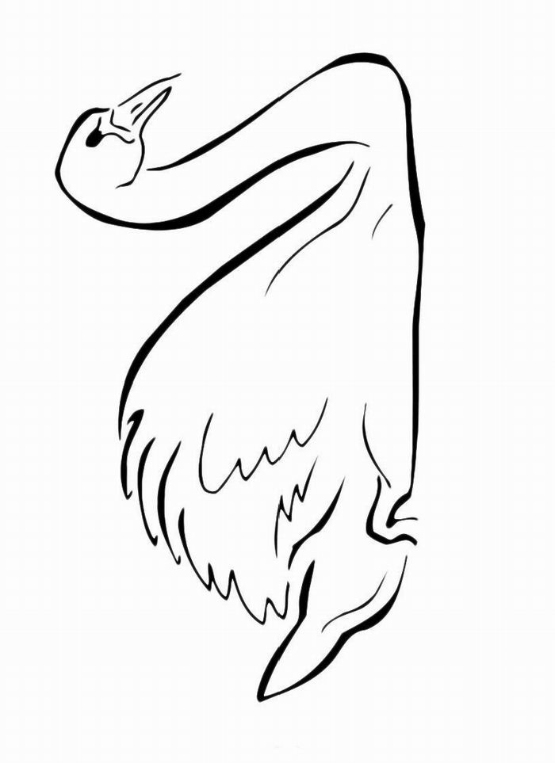

**Цель:**

1. вызвать интерес к миру природы, формировать реалистическое представление о ней;
2. закреплять умение детей работать пластилином на горизонтальной поверхности, использовать его свойства при скатывании, расплющивании;
3. развивать практические умения и навыки детей при создании заданного образа посредством пластилинографии.

**Коррекционные задачи:**

1. развитие цветовосприятия;
2. развитие мелкой моторики рук.

**Материал для занятия:**

Плотный картон голубого цвета с нанесенными маркером силуэтами лебедей, набор пластилина, салфетка для рук, доска для лепки, стека, игрушка лебедь, прищепки.

**Ход занятия.**

*Организационный момент.*

Показываю иллюстрации лебедей на озере. «Это лебедь. Его тело напоминает лодочку, бесшумно скользящую по водной глади. На красиво изогнутой шее птицы находится маленькая голова. Крылья, большие и сильные, позволяют лебедю летать высоко в поднебесье и улетать далеко, на всю зиму, в теплые края. У лебедя перья могут быть и белого, и черного цвета». Рассматривание лебедей.

*Зрительная гимнастика.*

Прослеживающие движения глаз ребенка вверх-вниз, право-влево (с использованием художественного слова). Моргание.

*Раз –налево, два – направо,*

*Три –наверх, четыре - вниз.*

*А теперь по кругу смотрим,*

*Чтобы лучше видеть мир.*

*Взгляд  направим ближе, дальше,*

*Тренируя мышцу глаз.*

*Видеть скоро будем лучше,*

*Убедитесь вы сейчас!*

*А теперь нажмем немного*

*Точки возле своих глаз.*

*Сил дадим им много-много,*

*Чтоб усилить в тыщу раз!*

## Пальчиковая гимнастика.

Прищипывание пальцев правой и левой руки поочередно прищепкой, начиная с мизинца, на слова стихотворения.

На волнах качаясь, лебеди плывут,

То нырнут, то вынырнут, лапками гребут.

*Показ, объяснение этапов выполнения работы.*

1. Туловище. Скатать шар из белого пластилина, прямыми движениями рук преобразовать его в овал, с одной стороны туловища защипнуть пальчиками короткий хвостик. Расположить на основе, расплющить.
2. Шея. Из пластилина того же цвета скатать длинную колбаску, приложить ее к верхнему краю туловища, слегка изогнуть, прижать к основе.
3. Голова. Из небольшого кусочка пластилина скатать шарик-голову, приложить ее к шее, расплющить. Сделать горошину-глаз черного цвета.
4. Клюв. Короткую колбаску красного цвета заострить с одной стороны и разместить сбоку головы.
5. Крылья. Скатать колбаску с заостренными концами, выгнуть дугой, расположить один конец на середине туловища лебедя, а другой конец вывести за пределы туловища и загнуть наверх.
6. Дополнения в общую композицию:

Линия берега – расплющенная на нижней стороне основы зеленая колбаска, осока – зеленые колбаски, согнутые уголком; Волны – короткие колбаски синего цвета, произвольно изогнутые на поверхности озера; солнце – желтый круг, расплющенное, голубые облака.

*Физминутка.*

Выполнять движения в соответствии со словами стихотворения:

*Лебеди летят, крыльями машут.*

*Прогнулись над водой, качают головой.*

*Прямо и гордо умеют держаться,*

*Очень бесшумно на воду садятся.*